DECLARAÇÃO DE RESPONSABILIDADE

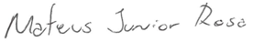

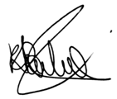  Mateus Junior Rosa | Claudio de Oliveira Assumpção
 | 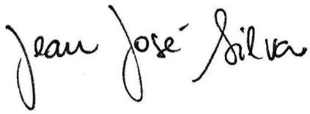
Karina de Almeida Brunheroti | Jean José Silva
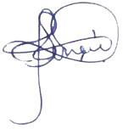
 | 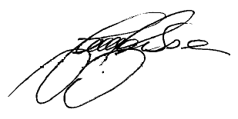
Tiago Pedicini Ferreira da Silva | Luis Fabiano Barbosa
Os autores abaixo assinados do manuscrito intitulado “Nível de atividade física, qualidade de vida e fatores associados de estudantes universitários de Educação Física” declaram que participaram ativamente do planejamento, coleta dos dados e escrita do artigo. Além disso, declaram que o estudo não foi previamente publicado e nem está sendo analisado por outra revista.

Passos, MG, 16/06/2018.

DECLARAÇÃO DE TRANSFERÊNCIA DE DIREITOS AUTORAIS

Os autores abaixo assinados do manuscrito intitulado “Nível de atividade física, qualidade de vida e fatores associados de estudantes universitários de Educação Física” transferem os direitos autorais do presente artigo à Revista Brasileira de Prescrição e Fisiologia do Exercício, caso o mesmo seja aceito na presente revista.

Passos, MG, 16/06/2018.
Mateus Junior Rosa | Claudio de Oliveira Assumpção
Karina de Almeida Brunheroti | Jean José Silva
Tiago Pedicini Ferreira da Silva | Luis Fabiano Barbosa

DECLARAÇÃO DE INEXISTÊNCIA DE CONFLITO DE INTERESSES

Os autores abaixo assinados do manuscrito intitulado “Nível de atividade física, qualidade de vida e fatores associados de estudantes universitários de Educação Física” declaram à Revista Brasileira de Prescrição e Fisiologia do Exercício a inexistência de conflito de interesses em relação ao presente artigo.

Passos, MG, 16/06/2018.

Mateus Junior Rosa | Claudio de Oliveira Assumpção
Karina de Almeida Brunheroti | Jean José Silva
Tiago Pedicini Ferreira da Silva | Luis Fabiano Barbosa

